Pelatihan Penulisan Karya Tulis Ilmiah bagi
Mahasiswa IAIN Ambon

Scientific Writing Training for IAIN Ambon Students

¹Aria Bayu Setiaji, ²Enggal Mursalin
^{1,2}Institut Agama Islam Negeri (IAIN) Ambon
¹Email: ariabayu@iainambon.ac.id , ²enggal.mursalin@iainambon.ac.id

ABSTRAK
Kegiatan pengabdian kepada masyarakat (PkM) ini secara khusus bertujuan untuk, 1) memberikan pemahaman kepada mahasiswa mengenai tips dan trik menulis Karya Tulis Ilmiah (KTI), 2) meningkatkan keterampilan mahasiswa dalam menulis KTI, dan (3) meningkatkan kualitas hasil KTI mahasiswa. Peserta pelatihan yakni 30 Mahaiswa IAIN Ambon yang terdiri dari mahasiswa Fakultas Ilmu Tarbiyah dan Keguruan (FITK) dan Fakultas Syariah dan Ekonomi Islam (FSEI). Materi yang disajikan pada saat pelatihan antara lain, 1) Konsep Dasar Penyusunan KTI, 2) Anatomi KTI, 3) Penggunaan Bahasa dalam KTI, dan 4) Tips dan Trik Mengatasi Plagiasi dalam KTI. Metode yang digunakan pada saat pelatihan yakni ceramah, demonstrasi, diskusi interaktif dan pembimbingan (coaching clinic). Hasil dari kegiatan PkM ini yakni, 1) mahasiswa mendapatkan pengetahuan dasar tentang penyusunan KTI seperti artikel, proposal dan skripsi, 2) Mahasiswa mampu menyusun KTI yang sesuai dengan sistematika dan kriteria penulisan, dan 3) Mahasiwa mampu menulis KTI yang berkualitas.
Kata Kunci: sistematika karya tulis lmiah, parafrase, plagiarisme, formulasi bahasa
ABSTRACT
This community service activity (PkM) specifically aims to, 1) provide understanding to students about tips and tricks for writing scientific papers, 2) improve students' skills in writing scientific papers, and (3) improve the quality of student scientific papers. The training participants were 30 IAIN Ambon students consisting of students from the Faculty of Tarbiyah and Teacher Training (FITK) and the Faculty of Sharia and Islamic Economics (FSEI). The materials presented during the training included 1) Basic Concepts of Writing Scientific Writing, 2) Anatomy of Scientific Writing, 3) Use of Language in Scientific Writing, and 4) Tips and Tricks to Overcome Plagiarism. The methods used during the training were lectures, demonstrations, interactive discussions and coaching clinics. The results of this PkM activity are, 1) students gain basic knowledge about the preparation of scientific works such as articles, proposals and theses, 2) students are able to compose scientific papers in accordance with systematics and writing criteria, and 3) students are able to write scientific papers that quality.
Keywords: systematics of scientific writing, paraphrasing, plagiarism, language formulation

PENDAHULUAN
Dewasa ini mahasiswa menganggap menulis karya ilmiah merupakan suatu suatu hal yang sulit dilakukan, dianggap tidak penting dan kurang begitu diminati (Kusumawardhani & Prastikawati, 2012; Rusnaf, 2014; Ismail et al, 2018). Padahal keterampilan dalam menulis khususnya menulis karya ilmiah menjadi salah satu indikator pencapaian mutu atau kualitas sumber daya manusia. Mahasiswa sebagai kaum akademik harus memiliki keterampilan menulis khususnya menulis karya ilmiah sebagai diseminasi informasi ilmiah dari hasil pemikiran atau penelitian yang dapat bermanfaat (Wahyuni, 2016; Dwijayanti, Marlena, & Patrikha, 2017; Ismail et al., 2018).
Karya ilmiah merupakan karya tulis yang disusun secara sistematis dan berisikan informasi kebenaran berdasarkan fakta hasil kajian ilimah, riset, maupun hasil pemikiran ilmiah (Brotowidjoyo, 2002; Rahmiati, 2014; Setiaji, 2020). Karya tulis ilmiah dapat berupa laporan hasil penelitian (skripsi, tesis, disertasi), laporan pengabdian masyarakat, makalah seminar, makalah simposium, artikel dan hasil pengembangan proyek yang dipublikasikan (Widuroyekti, 2011; Jumono et al, 2021).
Tujuan utama penulisan karya tulis ilmiah adalah untuk mengembangkan ilmu pengetahuan dan pemahaman seseorang untuk dapat berpikir ilmiah melalui riset maupun kajian dari berbagai sumber (Jumono et al., 2021). Namun, perkembangan teknologi yang semakin maju seperti saat ini menjadi tantangan tersendiri bagi kaum akademik khususnya mahasiswa dalam menulis karya ilmiah. Budaya menulis ilmiah menjadi budaya copy-paste yang menyebabkan mahasiswa tidak terlatih untuk menuangkan ide, konsep, gagasan, dan kesulitan dalam membuat analisis dari hasil pemikirannya sendiri (Rusnaf, 2014; Rahmiati, 2014; Sahla et al, 2019). Selain itu, mahasiswa juga belum memahami pentingnya menulis bagi kehidupan sehari-hari, sehingga menyebabkan rendahnya motivasi mahasiswa dalam menulis karya ilmiah (Saman & Bakhtiar, 2018).
Berdasarkan hasil observasi awal yang telah dilakukan, ternyata permasalahan-permasalahan tersebut juga terjadi pada sebagian besar mahasiswa IAIN Ambon. Permasalahan yang ditemukan antara lain 1) mahasiswa kurang termotivasi menulis karya ilmiah, 2) pemahaman dalam menulis karya ilmiah masih rendah, 3) tulisan karya ilmiah mahasiswa yang masih belum berkualitas, dan 4) mahasiswa menganggap karya tulis ilmiah tidak terlalu penting dan hanya sebatas kewajiban untuk dapat lulus kuliah.
Untuk mengatasi permasalah-permasalahan tersebut maka perlu dilakukan pelatihan penulisan karya ilmiah guna menstimulus dan meningkatkan kompetensi mahasiswa dalam menulis karya ilmiah, karena salah satu alternatif untuk meningkatkan dan mengembangkan kemampuan kompetensi mahasiswa dalam menulis karya ilmiah yakni melalui pelatihan (Rahmiati, 2014; Aisyah & Mahanani, 2017).
Tujuan utama kegiatan Pengabdian kepada Masyarakat (PkM) dalam bentuk pelatihan penulisan karya tulis ilmiah ini antara lain 1) meningkatkan motivasi mahasiswa dalam menulis Ilmiah, 2) memberikan pemahaman dan wawasan tentang konsep, teknik dan sistematika penulisan karya ilmiah, 3) meningkatkan kualitas tulisan mahasiswa khususnya penulisan tugas akhir atau skripsi, dan 4) meningkatkan kompetensi akademik mahasiswa dalam menulis berbagai jenis karya tulis ilmiah.
METODE
Pelatihan dalam kegiatan PkM ini dilakukan melalui metode ceramah, demonstrasi, diskusi interaktif dan pembimbingan (coaching clinic). Peserta pelatihan merupakan mahasiswa aktif di IAIN Ambon yang keseluruhan berjumlah 30 orang. Kegiatan ini juga ditayangkan secara daring melalui kanal youtube untuk memudahkan mahasiswa yang tidak dapat mengikuti kegiatan pelatihan. Kegiatan pelatihan ini dilaksanakan selama 1 (satu) hari pada tanggal 11 September 2021. Kegiatan ini dilaksanakan di gedung aula Fakultas Ilmu Tarbiyah dan Keguruan (FITK) IAIN Ambon. Sedangkan tahapan pelaksanaannya dapat dijelaskan melalui tabel di bawah ini.

Tabel 1. Rincian Pelaksanaan Kegiatan Pengabdian kepada Masyarakat (PkM)
Alokasi | Materi | Waktu | Metode | Pemateri
Sesi I | Konsep dasar Karya Tulis Ilmiah dan Anatomi Karya Tulis Ilmiah | 09.00 -11.30 WIT | Ceramah dan Diskusi Interaktif | Enggal Mursalin, M.Pd
Ishoma | - | 11.30 – 12.30 WIT | - | -
Sesi II | Penggunaan Bahasa dalam Karya Tulis lmiah | 12.30 - 14.00  WIT | Ceramah, Diskusi Interaktif dan Praktik, Pembimbingan | Aria Bayu Setiaji, M.Pd
Sesi III | Tips dan trik menulis kaya ilmiah terhindar dari plagiasi | 14.00- 15.30  WIT | Ceramah, Diskusi Interaktif dan Praktik,  Pembimbingan | Aria Bayu Setiaji, M.Pd

HASIL DAN PEMBAHASAN
Hasil pelaksanaan kegiatan PkM ini dapat dijelaskan melalui beberapa tahapan/sesi, yakni sebagai berikut.
- Sesi I
Menulis dan mempublikasikan karya tulis ilmiah merupakan kewajiban bagi mahasiswa, sebagai syarat kelulusan untuk mendapatkan gelar sarjana. Tidak terkecuali juga mahasiswa IAIN Ambon. Karya tulis ilmiah merupakan tulisan yang berisi gagasan kreatif dan orisinil, disusun secara komprehensif berdasarkan data akurat, dianalisis secara runtut, tajam dan diakhiri dengan kesimpulan yang relevan. Oleh sebab itu, sebuah karya tulis ilmiah diharapkan memenuhi aspek-aspek 1) relevan dengan situasi dan kondisi yang ada, 2) mempunyai pokok permasalahan yang jelas, 3) masalah dibatasi, sesempit mungkin.
Pada kegiatan sesi I, tim menyajikan informasi terkait dengan 1) konsep dasar karya tulis ilmiah, dan 2) anatomi karya tulis ilmiah. Lebih lanjut dapat dijelaskan sebagai berikut.

      - Konsep Dasar Karya Tulis Ilmiah
Sebuah karya tulis ilmiah biasanya terdiri dari 3 bagian di dalamnya, yakni 1) Bagian Pendahuluan, 2) Bagian Isi dan Pembahasan, dan 3) Kesimpulan. Jenis-jenis KTI yakni, 1) Laporan Penelitian, termasuk di dalamnya skripsi, tesis, dan disertasi, 2) Artikel, 3) Makalah, dan 4) Kertas Kerja. Lebih lanjut, sebuah KTI harus memenuhi syarat yakni, 1) mengacu pada teori, 2) berdasarkan pada fakta, 3) logis, 4) objektif, 5) sistematis, 6) valid, 7) jelas dan seksama, dan 8) bahasa baku atau ilmiah.
Sedangkan manfaat menulis KTI antara lain, 1) melatih mengembangkan keterampilan membaca yang efektif, 2) melatih menggabungkan hasil bacaan dari berbagai sumber, 3) mengenalkan dengan kegiatan kepustakaan, 4) meningkatkan pengorganisasian fakta/data secara jelas dan sistematis, 5) memperoleh kepuasan intelektual, 6) memperluas cakrawala ilmu pengetahuan, dan 7) sebagai bahan acuan/penelitian pendahuluan untuk penelitian selanjutnya.
      - Anatomi Karya Tulis Ilmiah
Secara umum karya tulis ilmiah (skripsi, tesis, disertasi), kecuali naskah untuk artikel jurnal, terdiri atas tiga bagian, yaitu bagian pembuka, tubuh tulisan, dan bagian akhir. Bagian pembuka terdiri atas (1) halaman sampul, (2) abstrak, (3) halaman judul, (4) halaman pengesahan, (5) riwayat hidup, (6) prakata, (7) daftar isi, (8) daftar tabel, (9) daftar gambar, dan (10) daftar lampiran. Unsur lain yang mungkin ada ialah daftar singkatan atau glosari. Tubuh tulisan terdiri atas (1) pendahuluan, (2) tinjauan pustaka, (3) bahan dan metode, (4) hasil dan pembahasan, dan (5) kesimpulan (simpulan) dan saran. Bagian akhir terdiri atas daftar pustaka (harus ada) dan lampiran (kalau ada). Secara umum mengikuti pola IMReD, I (introduction), memuat pendahuluan, alasan permasalahan yang melatarbelakangi dilakukan penelitian atau pemaparan artikel dengan dukungan teori; M (methods), menjelaskan bagaimana penelitian dan apa yang sudah dilakukan; R (results), hasil, memaparkan hasil penelitian yang diperoleh; D (discussion), pembahasan, untuk menjelaskan makna yang terungkap dari hasil penelitian atau pemikiran penulis, bagaimana kaitan dengan pendapat yang berlaku di kalangan ilmuwan, dan apa simpulannya.
Pada akhir kegiatan, tim mengevaluasi pelaksanaan sesi I, diperoleh hasil evaluasi yakni, 1) mahasiswa memberikan respon yang baik selama pelaksanaan pelatihan, hal ini ditunjukkan dari antusias memperhatikan dan tanya jawab pada saat sesi diskusi interaktif, 2) mahasiswa telah memahami materi yang diberikan, dibuktikan dari beberapa pertanyaan pada saat konfirmasi materi yang dilakukan, sebagian besar mahasiswa mampu menjawab sesuai dengan teori, 3) berdasarkan masukan, sebagian besar peserta merasa perlu untuk diadakan pelatihan khusus mengenai metode penelitian (kualitatif, kuantitatif, dan mixed method), dan 4) perlu adanya kegiatan lanjutan untuk memberikan pemahaman kepada mahasiswa lebih lanjut mengenai teknik mengolah data dan penyajian data.
Selama pelaksanaan kegiatan sesi I ini, tim mendokumentasikan, kemudian mengemas dalam bentuk konten video dan diupload pada kanal Youtube Makin Cerdas (M.C). Hal ini bertujuan diseminasi informasi kepada mahasiswa IAIN Ambon lain yang pada kesempatan tersebut tidak dapat hadir karena berhalangan, sehingga tetap dapat menerima materi yang diberikan pada saat pelatihan.
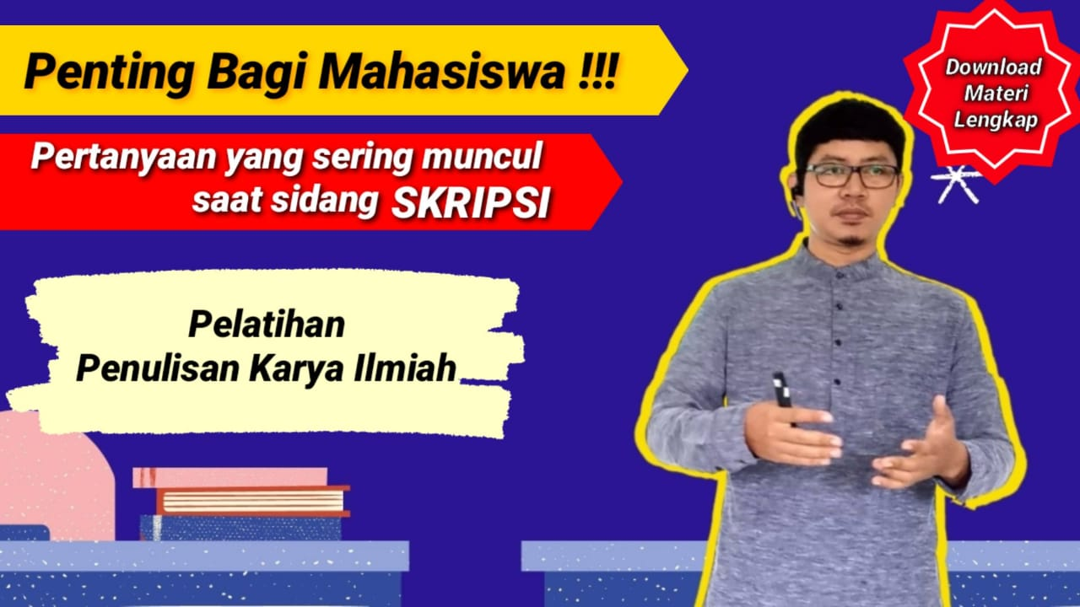
Gambar 1. Video Pelaksanaan Kegiatan Pelatihan Sesi I (Sumber: Kanal Youtube Makin Cerdas (M.C)) https://www.youtube.com/watch?v=3HBu_uF36ho&t=55s
- Sesi II
Kegiatan pelatihan penulisan karya ilmiah pada sesi II diawali dengan pemberian materi terkait penggunaan bahasa dalam karya tulis imiah. Materi ini disampaikan agar peserta pelatihan memahami secara mendalam perbedaan penggunaan bahasa dalam karya ilmiah dan non-ilmiah. Penyampaian materi dilakukan menggunakan metode ceramah, diskusi interaktif. Poin-poin materi yang disampaikan antara lain 1) formulasi bahasa pada karya tulis ilmiah, 2) kaidah penulisan ejaan sesuai dengan Pedoman Umum Ejaan Bahasa Indonesia (PUEBI) dan, 3) teknik-teknik mengembangkan paragraf dalam tulisan ilmiah.
Materi formulasi bahasa atau karakteristik penggunaan bahasa karya tulis ilmiah (KTI) yang dipaparkan dalam kegiatan ini antara ini antara lain.
- Penggunaan kalimat yang sederhana atau tidak berbelit-belit
- Penggunaan bahasa yang informatif
- Penggunaan bahasa yang lugas
- Penggunaan bahasa yang efektif dan efisien
- Penggunaan bahasa baku
- Penggunaan bahasa yang objektif
- Penggunaan bahasa yang konsisten
Setelah pemaparan tentang penggunaan bahasa dalam KTI selesai dilakukan, dilanjutkan dengan penyampaian materi teknik-teknik pengembangan paragraf. Materi ini ini merujuk pada teknik yang dikemukakan oleh Setiaji (2020). Teknik-teknik yang dimaksud meliputi a) pengembangan paragraf dengan teknik pembuktian, b) pengembangan paragraf dengan teknik perbandingan dan pertentangan, c) pengembangan paragraf dengan teknik sudut pandang, d) pengembangan paragraf dengan teknik analogi, d) pengembangan paragraf dengan teknik pola kausalitas, e) pengembangan paragraf dengan teknik generalisasi f) pengembangan paragraf dengan teknik klasifikasi g) pengembangan paragraf dengan teknik definisi luas.
Penyampaian materi ini bertujuan agar mahasiswa mampu mengembangkan paragraf sesuai dengan ide dan gagasannya sendiri serta untuk menjadikan bentuk tulisan dalam paragraf yang dibuat oleh mahasiswa menjadi lebih koheren. Selanjutnya materi terkait dengan kaidah penulisan ejaan yang dipaparkan dalam kegiatan ini, merujuk pada Pedoman Umum Ejaan Bahasa Indonesia (PUEBI) yang sesuai peraturan menteri pendidikan dan kebudayaan No. 50 tahun 2015. Karena pedoman tersebut sudah ada dalam bentuk daring maka narasumber memberikan link untuk dapat diakses oleh peserta. Hal ini dilakukan guna membantu peserta yang tidak memiliki buku pedoman. Setelah peserta membuka PUEBI daring, narasumber memberikan simulasi dengan latihan-latihan menulis sesuai dengan kaidah ejaan yang benar.
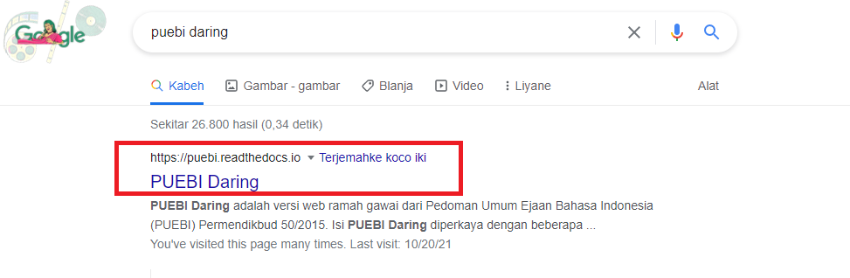
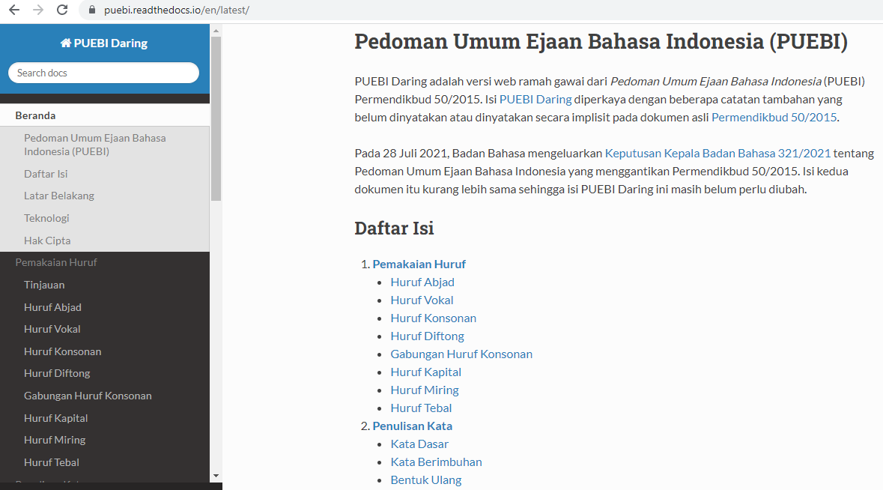
https://puebi.readthedocs.io/en/latest/
Gambar 2. PUEBI Daring
Setelah seluruh materi pada sesi II disampaikan, selanjutnya peserta diberikan kesempatan untuk mengungkapkan atau menyampaikan hal-hal yang belum dimengerti selama pelatihan menulis karya ilmiah terutama dari penggunaan bahasa. Sebagian peserta telah memahami dan sebagian belum memahami. Hal yang belum dipahami antara lain penggunaan ejaan (PUEBI) dan cara menyusun paragraf yang koheren. Berdasarkan hal tersebut, maka narasumber memberikan evaluasi, pendampingan dan penjelasan yang mendalam terkait kendala yang dihadapi mahasiswa.
Hasil dari kegiatan ini direspon baik oleh peserta pelatihan. Setiap peserta menganggap pelatihan karya tulis ilmiah seperti ini dapat memberikan bekal pemahaman dan pengetahuan baru mengenai penggunaan bahasa dalam karya ilmiah yang sebelumnya belum terlalu dipahami. Hasil dari kegiatan ini diharapkan dapat menjadi bekal bagi mahasiswa untuk mempersiapkan penyusunan skripsi.
- Sesi III
Pada sesi ke III, kegiatan PkM ini diawali dengan memberikan penjelasan kepada mahasiswa terkait sanksi-sanksi yang dapat menjerat bagi pelaku plagiat karya ilmiah. Sanksi yang dimaksud berdasarkan Permendiknas No.17 Tahun 2010 tentang pencegahan dan penanggulangan plagiat di perguruan tinggi. Hal tersebut disampaiakan dengan tujuan mahasiswa memiliki kesadaran untuk tidak membudayakan copy paste atau plagiasi. Secara jelas rangkaian pelaksanaan pelatihan dapat diuraikan sebagai berikut.
- Penyampaian Materi
Materi yang disampaikan pada sesi ini yaitu tentang tips dan trik menulis kaya ilmiah agar terhindar dari plagiasi. Poin-poin materi pembahasannya antara lain 1) Pengertian plagiarisme dan bentuk-bentuk plagiarisme, 2) teknik memparafrasekan sebuah tulisan, 3) teknik-teknik pengutipan dan, 4) jenis-jenis kutipan. Penyampaian materi dilakukan kurang lebih sekitar 45 menit dan dilanjutkan dengan tanya-jawab dan diskusi interaktif. Hasil dari penyampaian materi ini yakni, mahasiswa yang awalnya belum memahami seluk beluk plagiasi menjadi lebih paham dan memiliki kesadaran untuk tidak membudayakan copy paste.

- Tahap persiapan pembimbingan (coaching clinic) pelatihan
Pada tahap ini peserta pelatihan diberikan kesempatan untuk menyerahkan file proposal atau tugas akhir miliknya untuk diuji plagiasinya. Hasil dari uji plagiasi tersebut nantinya dijadikan sebagai bahan latihan parafrase, sehingga karya ilmiah tersebut dapat terhindar dari plagiasi. Dari 30 peserta yang hadir, hanya 18 peserta yang telah menyiapkan proposalnya. Sedangkan 12 peserta lainnya yang tidak menyiapkan proposal, dikarenakan para peserta tersebut belum sampai merencanakan mata kuliah Skripsi/Tugas Akhir. Peserta yang tidak memiliki naskah proposal diarahkan untuk bergabung dengan peserta lain yang sudah memiliki naskah. Berdasarkan hal tersebut maka dalam pelatihan ini para peserta dibagi menjadi enam kelompok.
- Tahap Praktik Latihan
Setelah peserta menyiapkan naskah proposal, selanjutnya peserta dipersilakan untuk menyerahkan naskah proposal skripsi mereka untuk diuji plagiasinya. Pengecekan plagiasi dilakukan menggunakan software turnitin. Selanjutnya hasil dari cek plagiasi diperlihatkan kepada peserta dan pada kesempatan tersebut peserta berlatih memparafrasekan frasa atau kalimat yang terdeteksi plagiasi. Dalam kegiatan ini narasumber juga memberikan pendampingan atau bimbingan kepada peserta ketika mengalami kendala atau kesulitan. Hasil dari kegiatan ini, dari 18 naskah yang telah dicek plagiasinya, 10 naskah terindikasi plagiasi tinggi (>60%), sedangkan naskah yang lain terindikasi plagiasi sedang (30%-50%). Setelah peserta melakukan perbaikan, beberapa peserta berhasil menurunkan tingkat plagiasinya melalui teknik parafrase.
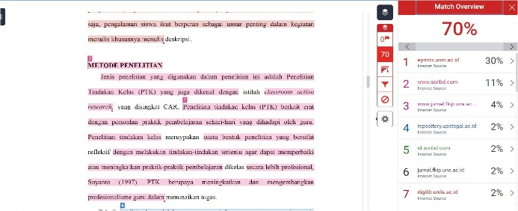 | 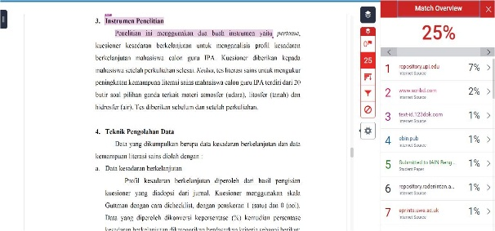
Gambar 3. Contoh Uji Plagiasi Naskah Sebelum dan Sesudah Pelatihan
- Tahap Evaluasi
Setelah peserta pelatihan mempraktikan teknik parafrase ada beberapa peserta yang belum mampu menurunkan plagiasinya secara signifikan. Peserta yang belum mampu menurunkan plagiasi tulisan diberikan pendampingan khusus serta diberikan folow up untuk dapat terus berlatih. Hal tersebut ditempuh karena keterampilan parafrase merupakan keterampilan yang tidak dapat dilakukan secara instan, butuh latihan dan kebiasaan. Sebagai penunjang dalam melatih keterampilan parafrase, narasumber juga menyajikan tips dan trik menghindari plagiasi yang dikemas dalam bentuk video singkat.

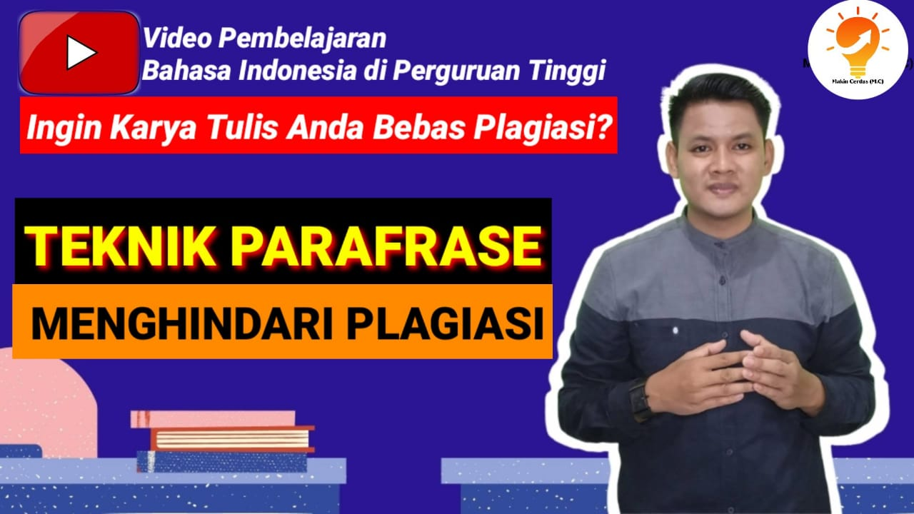
Gambar 3. Video Teknik Parafrase (Sumber: Kanal Youtube Makin Cerdas (M.C))
https://www.youtube.com/watch?v=-UUAVUYknNI&t=150s

KESIMPULAN
Berdasarkan hasil pelaksanaan kegiatan Pengabdian kepada Masyarakat (PkM) yang telah dijelaskan di atas, dapat ditarik kesimpulan bahwa kegiatan pelatihan ini sangat dibutuhkan oleh para mahasiswa IAIN Ambon khususnya bagi mahasiswa yang sementara menyusun tugas akhir skripsi. Ketercapaian tujuan pelatihan ini dilihat dari respons balik dari peserta yang memberikan kesan bahwa kegiatan ini dapat bermanfaat dalam meningkatkan pemahaman dan kompetensi menulis mahasiswa, khususnya menulis karya ilmiah. Hampir seluruh peserta pelatihan menyampaikan harapan bahwa kegiatan pelatihan seperti ini dapat berlangsung secara intensif dan berkelanjutan.
DAFTAR RUJUKAN
Aisyah, E. N., & Mahanani, P. (2017). Pelatihan menulisan artikel ilmiah bagi guru sekolah dasar dan taman kanak-kanak kecamatan Tajinan kabupaten Malang. Abdimas Pedagogi: Jurnal Ilmiah Pengabdian Kepada Masyarakat, 1(1), 20–34.
Brotowidjoyo, M. D. (2002). Penulisan karangan ilmiah. Akademika Pressindo.
Dwijayanti, R., Marlena, N., & Patrikha, F. D. (2017). Pelatihan Penulisan Karya Tulis (KTI) Bagi Guru-guru SMK di Kabupaten Jombang. Jurnal Pemberdayaan Masyarakat Madani (JPMM), 1(2), 249–266.
Ismail, I., Hasan, H., & Musdalifah, M. (2018). Pengembangan Kompetensi Mahasiswa Melalui Efektivitas Program Magang Kependidikan. Edumaspul: Jurnal Pendidikan, 2(1), 124–132.
Jumono, S., Handayani, S., Abdurrahman, A., & Mala, C. M. F. (2021). PELATIHAN PENYUSUNAN ARTIKEL PUBLIKASI PADA MAHASISWA PERGURUAN TINGGI DI JAKARTA. SEMINAR NASIONAL & CALL OF PAPERS PENELITIAN DAN PENGABDIAN MASYARAKAT, 1(01).
Kusumawardhani, R., & Prastikawati, E. F. (2012). Pelatihan Penulisan Artikel Ilmiah Guru Bahasa Inggris SMA di Kota Semarang (Sebagai Pencapaian KEPMENPAN Nomor 16 Tahun 2009 tentang Jabatan Fungsional Guru Dan Angka Kreditnya). E-Dimas: Jurnal Pengabdian Kepada Masyarakat, 3(2), 39–45.
Rahmiati, R. (2014). Analisis Kendala Internal Mahasiswa dalam Menulis Karya Ilmiah. Al Daulah: Jurnal Hukum Pidana Dan Ketatanegaraan, 4(2), 327–343.
Rusnaf, R. (2014). Pentingnya Budaya Menulis Bagi Mahasiswa. In Makalah. Watampone.
Sahla, W. A., Mukhlisah, N., Julkawait, J., & Irwansyah, R. (2019). IbM-Pelatihan Teknik Penulisan Parafrase Untuk Skripsi Mahasiswa Sebagai Upaya Menghindari Plagiarisme. Jurnal Impact: Implementation and Action, 1(2), 162–168.
Saman, A., & Bakhtiar, M. I. (2018). Karya Tulis Ilmiah Bagi Mahasiswa STKIP ANDI MATAPPA Kabupaten Pangkep. Jurnal Terapan Abdimas, 3(1), 39–43.
Setiaji, A. B. (2020). Buku Ajar Bahasa Indonesia Berbasis Karya Tulis Ilmiah (Pertama). Surabaya: Pustaka Aksara.
Wahyuni, E. S. (2016). Pengaruh kemampuan berpikir kritis pemahaman bacaan, dan pengaturan diri terhadap kemampuan menulis ilmiah. Ranah, 5(2), 120–132.
Widuroyekti, B. (2011). ANALISIS MUTU LAPORAN PEMANTAPAN KEMAMPUAN PROFESIONAL (PKP) DITINJAU DARI PENERAPAN KAIDAH PENULISAN KARYA ILMIAH PADA JURUSAN PENDIDIKAN DASAR UNIVERSITAS TERBUKA.

